Gdzie można bezpiecznie jeździć rowerem?
Rowerzyści często narzekają na brak dedykowanych dla nich ścieżek. Po spojrzeniu na mapę Polski widać jednak, że w skali kraju sytuacja jest bardzo zróżnicowana.

Środki unijne przez ostatnie kilkanaście lat były dość często przeznaczane na rozbudowę ścieżek rowerowych. Warto zatem sprawdzić, jak w minionym roku wyglądało nasycenie poszczególnych części naszego kraju takimi drogami.
Mapa przygotowana przez ekspertów porównywarki ubezpieczeniowej Ubea.pl potwierdza bardzo duże zróżnicowanie wyników w skali Polski. Wbrew pozorom, czołowe pozycje nie przypadły wcale takim miastom jak Warszawa, Kraków czy Wrocław.
Sprawdź również, czy jednoczesne ubezpieczenie mieszkania i roweru jest możliwe.

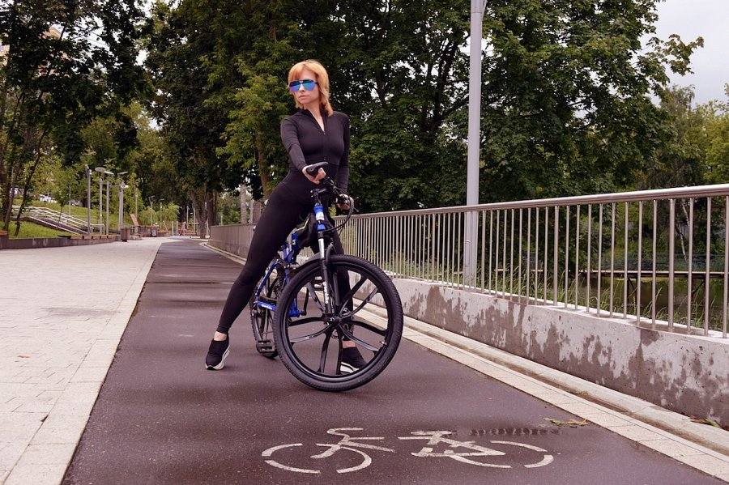

Gdzie ścieżki rowerowe są rozbudowane?

W ramach analizy eksperci porównywarki Ubea.pl sprawdzili, jak na terenie poszczególnych powiatów wygląda długość ścieżek rowerowych w przeliczeniu na 100 kilometrów kwadratowych.
"Na poniższej mapie większe nasycenie ścieżkami rowerowymi zaznaczono ciemniejszym odcieniem koloru zielonego” - wyjaśnia Andrzej Prajsnar z Ubea.pl.

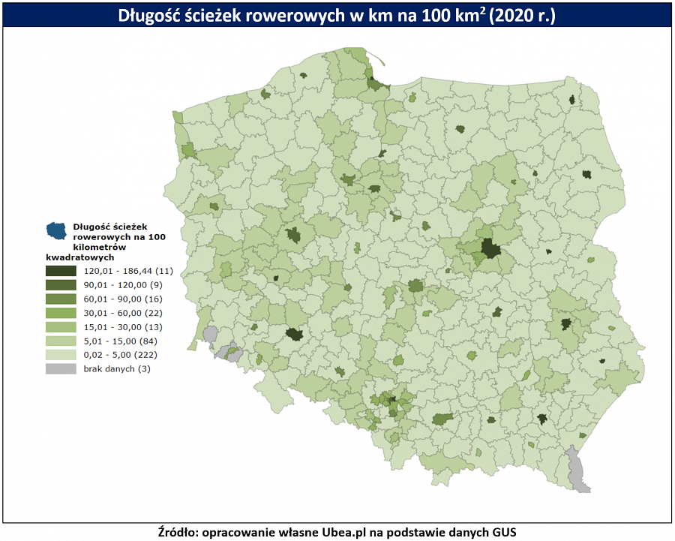
Już na pierwszy rzut oka widać duże zróżnicowanie wyników. Niektórzy mogliby oczywiście argumentować, że na terenach położonych dalej od większych miast zapotrzebowanie na ścieżki rowerowe jest mniejsze z uwagi na niższy poziom zaludnienia oraz mniej intensywny ruch drogowy. Warto jednak zwrócić uwagę, że to właśnie dwa województwa o mało rozbudowanej sieci ścieżek rowerowych - podkarpackie i lubelskie - cechowały się w 2020 r. wyższym od krajowej średniej udziałem wypadków, w których uczestniczyli rowerzyści. Ścieżki rowerowe są zatem potrzebne również poza aglomeracjami.
Które powiaty są najbardziej przyjazne dla rowerzystów?

Wśród 15 miast i powiatów, które osiągnęły najlepsze wyniki, znajdują się również Wrocław czy Warszawa. Miejsca na podium zajęły jednak inne miejscowości. Ścisła czołówka pod względem długości ścieżek rowerowych na 100 kilometrów kwadratowych prezentuje się następująco:
l Leszno: 186,44 km / 100 km² w 2020 r.
l Zamość: 157,88 km / 100 km²
l Białystok: 155,59 km / 100 km²
l Suwałki: 145,47 km / 100 km²
l Siedlce: 133,08 km / 100 km²
Dla porównania warto dodać, że krajowa średnia z minionego roku to zaledwie 5,52 km / 100 km².

